“ÖĞRENCİ GÖZÜYLE ÖĞRETMEN”
ŞiiR ve MENSUR ŞİİR yarışması

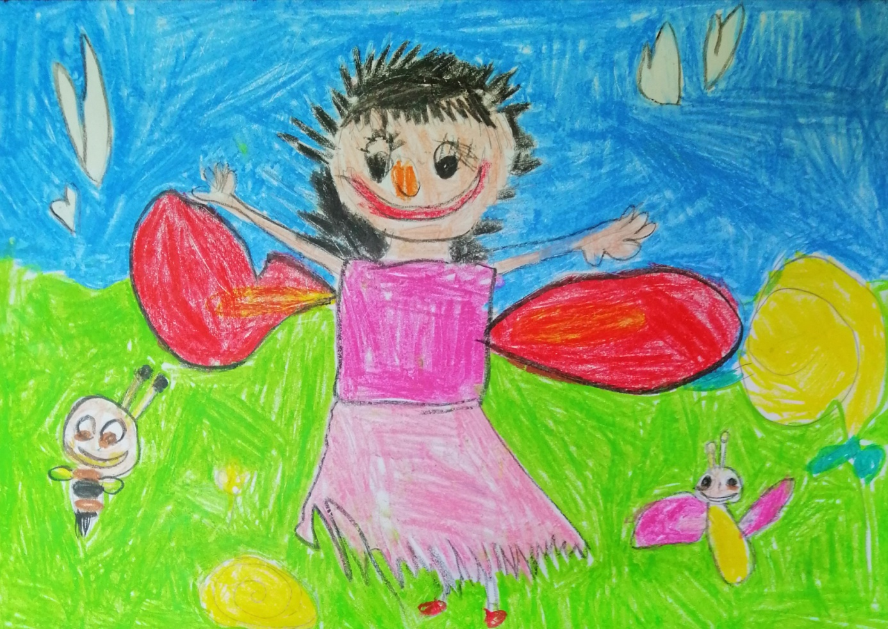

Projenin Yürütüldüğü Kurum/Kuruluş

AKDENİZ
İLÇE MİLLİ EĞİTİM MÜDÜRLÜĞÜ

Projenin Yürütüldüğü Kurum/Kuruluş

AKDENİZ
İLÇE MİLLİ EĞİTİM MÜDÜRLÜĞÜ

Projenin Yürütüldüğü Kurum/Kuruluş

AKDENİZ
İLÇE MİLLİ EĞİTİM MÜDÜRLÜĞÜ

PROJENİN YÜRÜTÜLDÜĞÜ KURUM/KURULUŞ BİLGİLERİ
ProjeninYürütüldüğü Kurum/Kuruluşun Adı: | Akdeniz İlçe Milli Eğitim Müdürü
Projenin Yürütüldüğü Kurum/Kuruluşun Adresi | İhsaniye Mah. Sait Çiftçi Caddesi Gazi Lisesi Yanı No37 33070 Akdeniz / MERSİN
İletişim Bilgileri | Telefon: 0324 3361445 | Faks: 3361444

PROJE EKİBİ BİLGİLERİ
Proje Koordinatörü | Adı Soyadı: Adem ŞİMŞEK |  | Unvanı:Akdeniz İlçe Milli Eğitim Müdürü
İletişim Bilgileri | Cep Tel:05053133206 |  | E-posta: a.simsek33@hotmail.com
Çalıştığı Kurum/Birim | Akdeniz İlçe Milli Eğitim Müdürlüğü
Proje Yürütücüsü |  | Adı Soyadı: Cengiz GÜLER |  | Unvanı:Şube Müdürü
İletişim Bilgileri |  | Cep Tel:0553 061 88 83 |  | E-posta:furkan33c@gmail.com
Çalıştığı Kurum/Birim |  | Akdeniz İlçe Milli Eğitim Müdürlüğü
Proje Yürütme Ekibi Üyeleri:

- Olga KILINÇ (Akdeniz İlçe Milli Eğitim Müdürlüğü)
- Halil GÜNAY (Akdeniz İlçe Milli Eğitim Müdürlüğü)

PROJENİN ADI : “ÖĞRENCİ GÖZÜYLE ÖĞRETMEN”
PROJENİN AMACI:
“Öğrenci Gözüyle Öğretmen” temalı ve ödüllü şiir ve kompozisyon yarışmamız ile Öğretmenlik Mesleğinin önemi hakkında öğrencilerde ve toplumda farkındalık oluşturmak, öğrencilerin sosyal, kültürel ve sanatsal faaliyetlerine olan ilgisini arttırmak, öğrencileri edebiyat aracılığıyla duygularını ifade etmeye özendirmek, yarışmalar yoluyla rekabetin ve öğrenciler arasında kardeşlik duygusunun gelişmesine katkı sağlamak hedeflenmektedir.

PROJENİN DAYANAĞI :

- 1739 sayılı Milli Eğitim Temel Kanunu
- Milli Eğitim Bakanlığı Stratejik Planı
- Milli Eğitim Bakanlığı İlköğretim Kurumları Yönetmeliği
- Ortaöğretim Kurumları Yönetmeliği

PROJENİN TANITILMASI:

Projemiz dört aşamada gerçekleştirilecektir:
- Hazırlık
- Projenin Yürütülmesi
- Yarışma Süreci
- Değerlendirme ve raporlaştırma

- HAZIRLIK:
Projemizin hazırlık sürecinde konusunda uzman öğretmenlerden oluşan bir komisyon oluşturulacaktır. Bu komisyon tarafından proje sürecinde öğrenciler tarafından yapılacak resimlerin teknik ve ölçüleri belirlenecektir.
Hazırlık sürecinde projenin tanıtılması ve duyurulması yapılacaktır.
Komisyon Üyeleri:
- Esme Ezgi DEVECİ (Mine Günaştı Anadolu İmam Hatip Lisesi )
- Ferhat DOĞAN (Gazi Anadolu Lisesi)
- Feyzullah ÖZDEMİR (Gazipaşa Ortaokulu)
- Mehmet KAYA (Sabiha Çiftçi Mesleki ve Teknik Anadolu Lisesi)

Komisyon Üyelerinin Görevleri:
- Projenin yürütülmesini ve koordinasyonunu sağlamak,
- Proje sürecinde proje yürütücüsünün uygun gördüğü tarihlerde toplantıya katılmak,
- Projenin yapılacak olan uygulama takvimine uymak,
- “Öğrenci Gözüyle Öğretmen” temalı resim yarışmasının düzenlenmesini sağlamak
- Proje süreci tamamlandıktan sonra rapor haline getirmek

YARIŞMAYA KATILIM ŞARTLARI
- Yarışmaya, ilkokul, Ortaokul ve Lise öğrencileri katılabilecektir.
- Okul komisyonlarınca seçilmiş ve yarışmaya katılmaya hak kazanmış eser sayısı hususunda alt sınır bulunmamaktadır.
- Yarışmaya katılan eserin arkasına, sol alt köşeye, yarışmacı öğrenci ile ilgili bilgiler yazılacaktır:
Öğrencinin adı-soyadı, okulu, sınıfı, öğretmenin adı soyadı, iletişim(telefon ), yarıştığı kategori. ( Ortaokul, Lise)
- Yarışmaya, İlkokul ve Ortaokul öğrencileri şiir kategorisinde lise öğrencileri Mensur şiir kategorisinde katılabilecektir.
- Eserler dosyalanarak gönderilmelidir. Eserler A4 kâğıdına Times New Roman 12 punto formatında olmalıdır

- PROJENİN YÜRÜTÜLMESİ:
Seçilen konu ve teknik belirlendikten sonra okullara duyurularak okullarda tanıtılması sağlanacaktır. Sürecin sonunda şiir ve mensur şiir yarışması düzenlenecektir.

- YARIŞMA SÜRECİ:
Okullara yarışma hakkında bilgilendirme yapılacaktır. Yarışmada değerlendirme kriterleri belirlenerek okullara duyurulacaktır.
- Jüri üyelerinin isimlerinin belirlenmesi,
- Başvuru ve değerlendirme kriterlerinin belirlenmesi,
- “Öğrenci Gözüyle Öğretmen” projesi etkinlik takvimi belirlenmesi,
4. Yarışmanın yapılması,
5. Yarışma sonuçlarının belirlenmesi ve ödüllendirilmesi.

- DEĞERLENDİRME VE RAPORLAŞTIRMA

Akdeniz İlçesinde görev yapan öğretmenlere ve idarecilere yapılacak etkinliklerden süreç içerisinde memnuniyet soruları sorularak süreç içerisinde aksayan yönler tespit edilerek süreç içerisinde düzeltmeler yapılacaktır. Projenin yürütülmesi sırasında farklı ölçme araçları kullanılarak aksaklıkların giderilmesi sağlanacaktır.

Proje süreci sonunda kazanılan olumlu ve olumsuz sonuçlar değerlendirildikten sonra bir sonraki eğitim öğretim yılında yeniden uygulanması için revize edilecektir.
Proje sürecinin sonunda elde edilen kazanımlar raporlaştırılacaktır. Ayrıca yapılan çalışmaların il Milli Eğitim Müdürlüğüne sunulması planlanmaktadır.

HEDEF KİTLE :

Akdeniz, ilçesinde bulunan okulların
Ortaokul : 41 (34 Ortaokul,6 İmam Hatip Ortaokulu, 1 Özel Ortaokul)
Lise (Mesleki ve Teknik 9, İmam Hatip 4, Genel Lise 6, Özel Lise 2 ) : 21

Akdeniz İlçe Milli Eğitim Müdürlüğü bünyesindeki tüm okullarda eğitim-öğretim gören 57 525 öğrenci için yürütülmesi planlanmaktadır.

PROJE SÜRESİ:

Proje geleneksel hale getirilerek her eğitim-öğretim yılında yapılacaktır.

PROJENİN UYGULANACAĞI YER:

Akdeniz İlçe Milli Eğitim Müdürlüğümüze bağlı ilkokul, ortaokul ve liselerin tamamında uygulanacaktır.

GERÇEKLEŞTİRİLECEK ETKİNLİKLER VE ETKİNLİK TAKVİMİ:

Faaliyetler | Faaliyet Tarihleri
 | Başlangıç | Bitiş
Proje ekibinin oluşturulması | 07 EKİM 2021 | 08 EKİM 2021
Proje planlamasının yapılması (Teknik belirleme) | 11 EKİM 2021 | 12 EKİM 2021
Projenin okullara duyurulması. | 13 EKİM 2021 | 15 EKİM 2021
Okullarda bilgilendirme çalışmalarının yapılması ve resimlerin teslim edilmesi | 25 EKİM 2021 | 14 KASIM 2021
Yarışmanın ilçe düzeyinde yapılması ve değerlendirilmesi | 15-19 KASIM 2021
Proje raporunun hazırlanması | 01 ARALIK 2021 | 04 ARALIK 2021

Proje Akdeniz Kaymakamı’nın onay tarihi ile yürürlüğü girer ve Akdeniz İlçe Milli Eğitim Müdürlüğü tarafından yürütülür.

